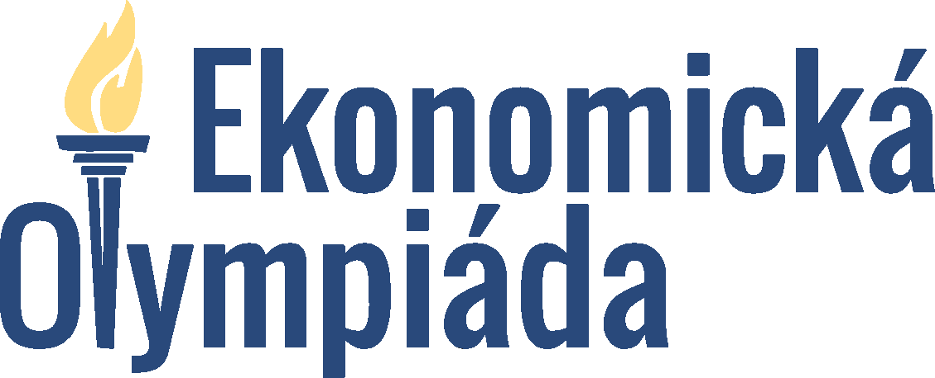

Ekonomická olympiáda (EO) je celorepubliková soutěž ve znalostech z ekonomie a financí, která je určena žákům středních škol.
Struktura soutěže je tříkolová (školní kolo, krajské kolo, finále). Finále Ekonomické olympiády se koná v České národní bance a poté probíhá slavnostní večer s významnými osobnostmi ze světa ekonomie a financí.
Loňského druhého ročníku soutěže se zúčastnilo přes 10 000 studentů z více než 230 škol.
Harmonogram 3. ročníku Ekonomické olympiády:
Přihlašování škol: od 3. září do 1. prosince 2018
Školní kola: od 3. prosince do 14. prosince 2018
Krajská kola: od 28. ledna do 8. února 2019
Finále: duben 2019
Ekonomická olympiáda je určena pro studenty 1. až 4. ročníků všech typů středních škol. Školní kolo má vzdělávací charakter a je určeno k plošnému testování studentů. Testování ve školním kole probíhá online, případně tištěnou formou. Do krajského kola postupuje vždy minimálně jeden žák z každé školy.
Na test je vyhrazeno 40 minut.
Zaregistrovat Vaši školu můžete přímo na našich webových stránkách: www.ekonomickaolympiada.cz .
Soutěž probíhá pod záštitou Ministerstva školství a mládeže ČR.
Kontakt na organizátory Ekonomické olympiády: olsakova@inev.cz.
Tým Ekonomické olympiády se těší na spolupráci i s Vaší školou!

